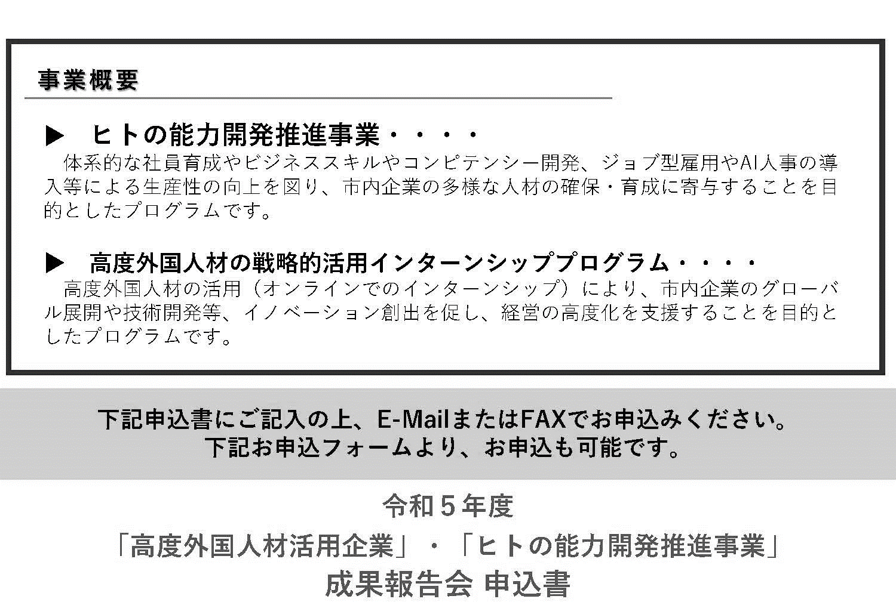

|  |  |
| --- | --- |
| 会社・団体名 |  |
| 所在地 | 〒　　 - |
| 電話番号 | (　　　　　　　　　　　　　) |
| E-mail | ＠ |
| 所属・役職 |  |
| 氏　名 |  |

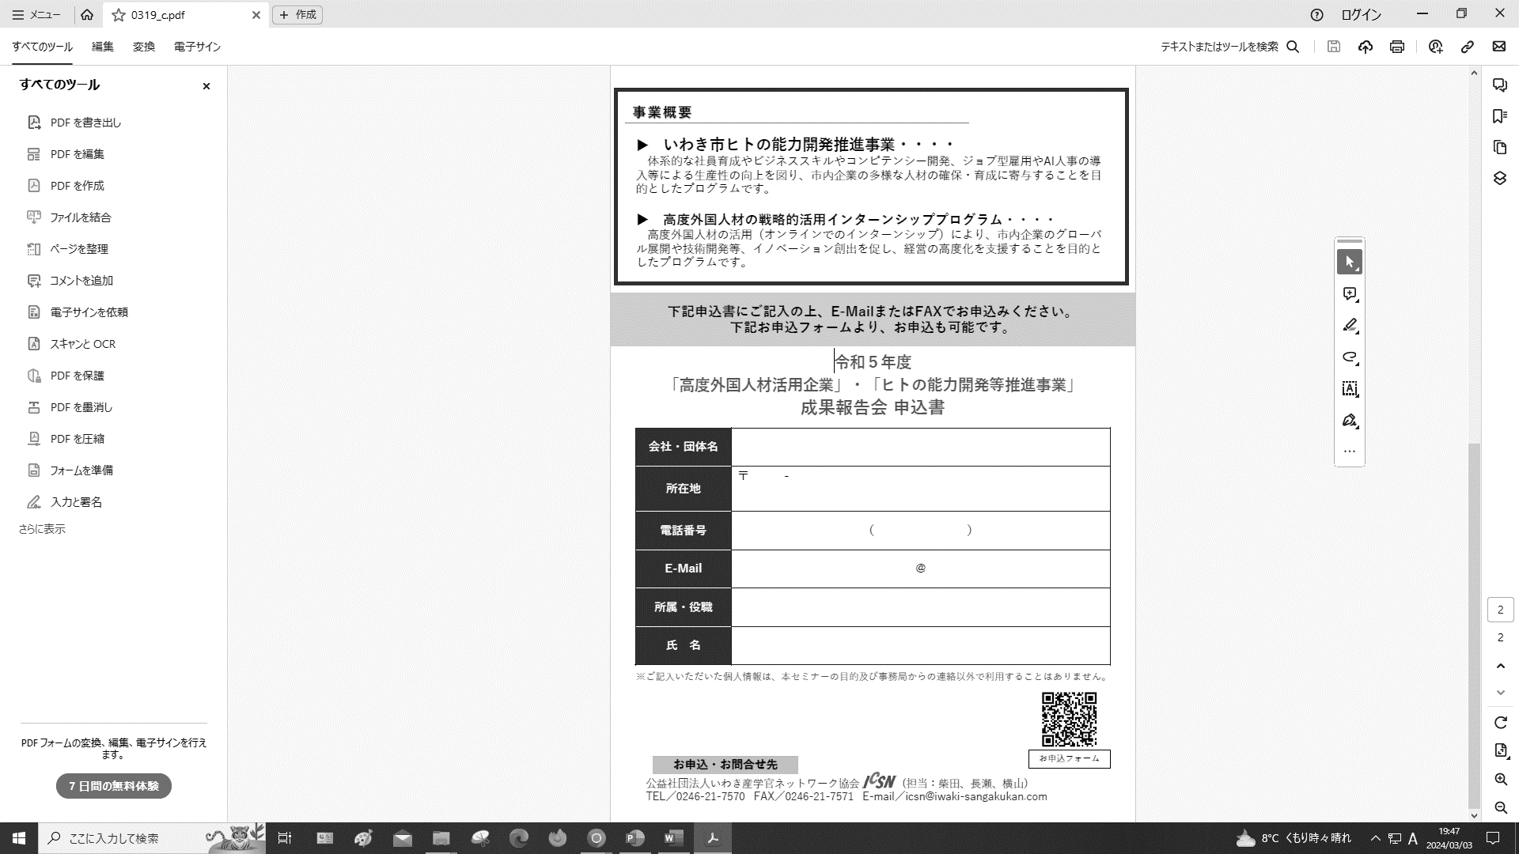※ご記入いただいた個人情報は、本セミナーの目的及び事務局から連絡以外で利用することはありません。